Форма заявки на проведение сертификации сварщика

Заполняется на бланке организации

ЗАЯВКА № __________ от _____________

(наименование организации-заявителя, или индивидуального предпринимателя, или фамилия, имя, отчество частного лица)

Адрес места нахождения:

Телефон Факс E-mail

просит орган по сертификации персонала сварочного производства провести сертификацию

(фамилия, имя, отчество сварщика)

^{(дата рождения)}

на соответствие требованиям __________________________________________________________________________

Образование:
Стаж практической работы в области сварочного производства лет.

Заявляемая область сертификации:
процесс сварки (условное обозначение в соответствии с ГОСТ Р ИСО 4063)*
группа основного материала
(условное обозначение в соответствии с ИСО/TO 15608)*
вид свариваемых деталей (лист / труба)
вид шва (стыковой / угловой)
диапазон диаметров деталей, мм
диапазон толщин деталей, мм
положение при сварке (условное обозначение в соответствии с ИСО 6947) *
сварочные материалы
особенности сварного соединения

Схема сертификации:

Заявитель обязуется:
- выполнять требования правил сертификации персонала системы добровольной сертификации «ЕАСС»;
- оплатить расходы, связанные с проведением сертификации и выдачей сертификата
Приложения:
- Документ о профессиональном образовании (копия, заверенная заявителем или органом по сертификации персонала).
- Документ об отсутствии медицинских противопоказаний для выполнения сварочных работ (заверенная копия).
- Документ, подтверждающий стаж работы в области сварки (справка о стаже работы или выписка из трудовой книжки, или заверенная копия трудовой книжки).
- Цветная фотография (размер 3x4 см) - 1 шт.
- Учетная карточка организации

Руководитель организации
^{(личная подпись)} ^{(инициалы, фамилия)}
Главный бухгалтер
^{(личная подпись)} ^{(инициалы, фамилия)}
М.П.

* вспомогательная информация дана в Приложении 1.
Приложение 1

ИНФОРМАЦИЯ, НЕОБХОДИМАЯ ДЛЯ ЗАПОЛНЕНИЯ ЗАЯВКИ
НА ПРОВЕДЕНИЕ СЕРТИФИКАЦИИ СВАРЩИКА

1. Условные обозначения процессов сварки производятся в соответствии с ГОСТ Р ИСО 4063-2010.
Пример обозначения наиболее часто используемых процессов сварки:
111 Сварка ручная дуговая плавящимся электродом (сварка дуговая плавящимся покрытым электродом)
114 Сварка дуговая порошковой самозащитной проволокой
131 Сварка дуговая сплошной проволокой в инертном газе (МIG)
135 Сварка дуговая сплошной проволокой в активном газе (МАG)
141 Сварка дуговая вольфрамовым электродом в инертном газе с присадочным сплошным материалом (проволокой или стержнем) (TIG)
311 Сварка ацетиленокислородная

2. Распределение сталей на группы производится в соответствии со стандартом ИСО/ТО 15608:2005:

Группа | Подгруппа | Характеристика типов сталей
1 | 2 | 3
1 |  | Стали с установленным минимальным пределом текучести R_{eH} ≤ 460 Н/мм² и химическим составом, %:  C ≤ 0,25  Si ≤ 0,60  Mn ≤ 1,8  Mo ≤ 0,70*  S ≤ 0,045  P ≤ 0,045  Cu ≤ 0,40*  Ni ≤ 0,5*  Cr ≤ 0,3 (0,4 для отливки) *  Nb ≤ 0,06  V ≤ 0,1*  Ti ≤ 0,05
1 | 1.1 | Стали с минимальным пределом текучести R_{eH} ≤ 275 Н/мм²
1 | 1.2 | Стали с минимальным пределом текучести  275 Н/мм² ≤ R_{eH} ≤ 360 Н/мм²
1 | 1.3 | Нормализованные мелкозернистые стали с минимальным пределом текучести R_{eH} > 360 Н/мм²
1 | 1.4 | Стали с повышенным сопротивлением атмосферной коррозии, состав которых может выходить за пределы, установленные для группы 1
2 |  | Термомеханически упрочненные мелкозернистые стали с минимальным пределом текучести R_{eH} > 360 N/mm²
2 | 2.1 | Термомеханически упрочненные мелкозернистые стали и отливки с минимальным пределом текучести в интервале  360 N/mm² < R_{eH} ≤ 460 N/mm²
2 | 2.2 | Термомеханически упрочненные мелкозернистые стали и отливки с минимальным пределом текучести R_{eH} > 460 N/mm²

Продолжение приложения 1
1 | 2 | 3
3 |  | Закаленные и отпущенные стали и дисперсионно-твердеющие мелкозернистые стали, за исключением нержавеющих, с минимальным пределом текучести R_{eH} > 360 N/mm²
3 | 3.1 | Закаленные и отпущенные мелкозернистые стали с минимальным пределом текучести 360 N/mm² ≤ R_{eH} ≤ 690 N/mm²
3 | 3.2 | Закаленные и отпущенные мелкозернистые стали с минимальным пределом текучести R_{eH} > 690 N/mm²
3 | 3.3 | Дисперсионно-твердеющие мелкозернистые стали за исключением нержавеющих
4 |  | Cr-Mo-(Ni) стали с содержанием Mo ≤ 0,7% и V ≤ 0,1%
4 | 4.1 | Стали с содержанием Cr ≤ 0,3% и Ni ≤ 0,7%
4 | 4.2 | Стали с содержанием Cr ≤ 0,7% и Ni ≤ 1,5%
5 |  | Cr-Mo стали без ванадия с содержанием C ≤ 0,35%
5 | 5.1 | Стали с содержанием 0,75% ≤Cr ≤ 1,5% и Mo≤ 0,7%
5 | 5.2 | Стали с содержанием 1,5% < Cr ≤ 3,5% и 0,7% < Mo ≤ 1,2%
5 | 5.3 | Стали с содержанием 3,5% < Cr ≤ 7,0% и 0,4% < Mo ≤ 0,7%
5 | 5.4 | Стали с содержанием 7,0% < Cr ≤ 10,0% и 0,7% < Mo ≤ 1,2%
6 |  | Cr-Mo-(Ni) стали с высоким содержанием ванадия
6 | 6.1 | Стали с содержанием 0,3% ≤ Cr ≤ 0,75%, Mo ≤ 0,7% и V≤ 0,35%
6 | 6.2 | Стали с содержанием 0,75% < Cr ≤ 3,5%, 0,7% < Mo ≤ 1,2% и V ≤ 0,35%
6 | 6.3 | Стали с содержанием 3,5% < Cr ≤ 7,0%, Mo ≤ 0,7% и 0,45% ≤ V ≤ 0,55%
6 | 6.4 | Стали с содержанием 7,0% < Cr ≤ 12,5%, 0,7% < Mo ≤ 1,2% и V ≤ 0,35%
7 |  | Ферритные, мартенситные или дисперсионно-твердеющие нержавеющие стали с содержанием С ≤ 0,35% и 10,5 ≤ Сг ≤ 30%
7 | 7.1 | Ферритные нержавеющие стали
7 | 7.2 | Стали нержавеющие мартенситного класса
7 | 7.3 | Дисперсионно-твердеющие нержавеющие стали
8 |  | Аустенитные стали с содержанием Ni ≤ 31%
8 | 8.1 | Аустенитные стали с содержанием Cr ≤ 19%
8 | 8.2 | Аустенитные стали с содержанием Cr > 19%
8 | 8.3 | Марганцевые аустенитные стали с содержанием марганца  4,0% < Mn ≤ 12,0%
9 |  | Легированные никелем стали с содержанием Ni ≤ 10,0%
 | 9.1 | Легированные никелем стали с содержанием Ni ≤ 3,0%
 | 9.2 | Легированные никелем стали с содержанием 3,0% < Ni ≤ 8,0%
 | 9.3 | Легированные никелем стали с содержанием 8,0% < Ni ≤ 10,0%
10 |  | Аустенитные ферритные нержавеющие стали (дуплексные)
 | 10.1 | Аустенитные ферритные нержавеющие стали с содержанием Cr ≤ 24%
 | 10.2 | Аустенитные ферритные нержавеющие стали с содержанием Cr > 24%
11 |  | Стали с химическим составом элементов, идентичным сталям группы 1**, за исключением содержания 0,25% < C ≤ 0,85%
 | 11.1 | Стали, отнесенные к группе 11, с содержанием 0,25% < C ≤ 0,35%
 | 11.2 | Стали, отнесенные к группе 11, с содержанием 0,35% < C ≤ 0,5%
 | 11.3 | Стали, отнесенные к группе 11, с содержанием 0,5% < C ≤ 0,85%
* - допускается более высокое значение, если Cr + Mo + Ni + Cu + V ≤ 0,75%;
** - допускается более высокое значение, если Cr + Mo + Ni + Cu + V ≤ 1%.

Продолжение приложения 1

3. Условные обозначения для сварного соединения
BW – стыковой шов
FW – угловой шов
P – лист (пластина)
T – труба

4. Условные обозначения для сварочных материалов
nm - без присадочного материала;
A - с кислым покрытием;
B - с основным покрытием или порошковая электродная проволока с основным наполнителем;
C - с целлюлозным покрытием;
M - порошковая электродная проволока с металлическим наполнителем;
P - порошковая электродная проволока с рутиловым наполнителем (короткие шлаки);
R - с рутиловым покрытием или порошковая электродная проволока с рутиловым наполнителем (длинные шлаки);
RA - с рутил-кислым покрытием;
RB - с рутил-основным покрытием;
RC - с рутил-целлюлозным покрытием;
RR - с толстым рутиловым покрытием;
S - проволока / стержень сплошного сечения;
V - порошковая электродная проволока с рутиловым или основным наполнителем;
W - порошковая электродная проволока с основным наполнителем (длинные шлаки);
Y - порошковая электродная проволока с основным наполнителем (короткие шлаки);
Z - порошковая электродная проволока с наполнителем других типов.

5. Условные обозначения особенностей сварного соединения
Пример обозначения особенностей сварного соединения:
ss – односторонняя сварка
bs – сварка с двух сторон
nb – сварка без подкладки
mb – сварка на подкладке, подкладном кольце
gg - сварка с зачисткой корня шва
ng – сварка без зачистки корня шва
sl – однопроходная сварка
ml – многопроходная сварка
lw – сварка левым способом
rw – сварка правым способом

Продолжение приложения 1

6. Диапазон толщин и диаметров образцов, определяющий область сертификации

Толщины образцов контрольных сварных соединений

Материалы | Толщина контрольного сварного соединения, t, мм | Область распространения, мм
Стали | t ≤ 3 | от t до 2 t*
Стали | 3 < t ≤ 12 | от 3 мм до 2 t**
Стали | t > 12 | от 5 мм и выше
Чугуны | 3 ≤ t ≤ 12 | от 3 мм до 2 t
Чугуны | t > 12 | от 5 мм и выше
Алюминий и его сплавы | t ≤ 6 | 0,7 t до 2,5 t
Алюминий и его сплавы | 6 < t ≤ 15 | 6 < t ≤ 40***
Медь и ее сплавы | t ≤ 3 | 0,7 t до 2,5 t*
Медь и ее сплавы | 3 < t ≤ 10 | от 3 мм до 2 t**
Медь и ее сплавы | t > 10 | от 10 мм и выше
Титан и титановые сплавы | t ≤ 6 | от 0,7 t до 2,5 t
Титан и титановые сплавы | 6 < t ≤ 15 | 6 < t ≤ 40
Никель и никелевые сплавы | t ≤ 3 | от t до 2 t
Никель и никелевые сплавы | 3 < t ≤ 12 | от 3 мм до 2 t
Никель и никелевые сплавы | t > 12 | от 5 мм и выше
Примечания:
* - при газовой сварке: от t до 1,5 t;
** - при газовой сварке: от 3 мм до 1,5 t;
*** - при толщине деталей более 40 мм необходима отдельная процедура сертификации.

Наружные диаметры образцов контрольных сварных соединений при сварке труб

Материалы | Диаметр, d, мм | Область распространения, мм
Стали | d ≤ 25 | от d до 2 d
Стали | 25 < d ≤ 150 | от 0,5 d (не менее 25 мм) до 2 d
Стали | d > 150 | от 0,5 d и выше
Чугуны | d ≥100 | от 0,5 d и выше
Алюминий и его сплавы | d ≤ 125 | от 0,5 d до 2 d
Алюминий и его сплавы | d > 125 | от 0,5 d и выше
Медь и ее сплавы | d ≤ 125 | от 0,5 d до 2 d
Медь и ее сплавы | d > 125 | от 0,5 d и выше
Титан и титановые сплавы | d ≤ 125 | от 0,5 d до 2 d
Титан и титановые сплавы | d > 125 | от 0,5 d и выше
Никель и никелевые сплавы | d ≤ 25 | от d до 2 d
Никель и никелевые сплавы | 25 < d ≤ 150 | от 0,5 d (не менее 25 мм) до 2 d
Никель и никелевые сплавы | d > 150 | от 0,5 d и выше

Продолжение приложения 1
7. Обозначение положения шва при сварке производится в соответствии с ИСО 6947

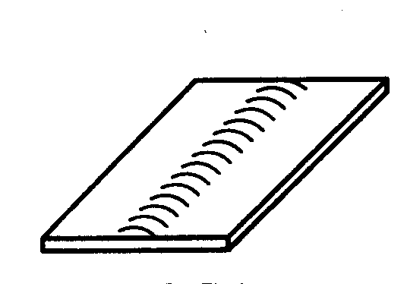
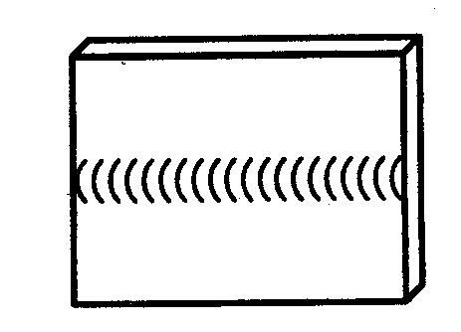
.

PA Нижнее PE Потолочное PC Горизонтальное
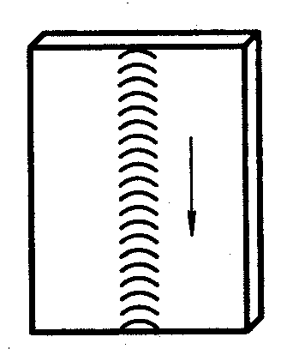
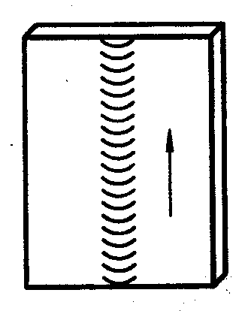
PG Вертикальное на спуск PF Вертикальное на подъем

а) Стыковые швы

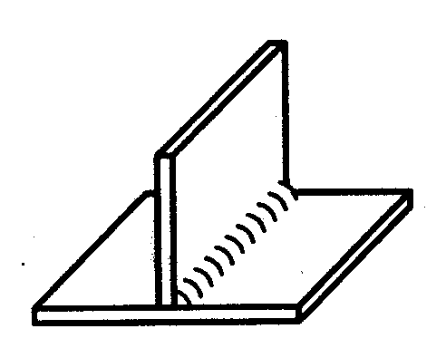
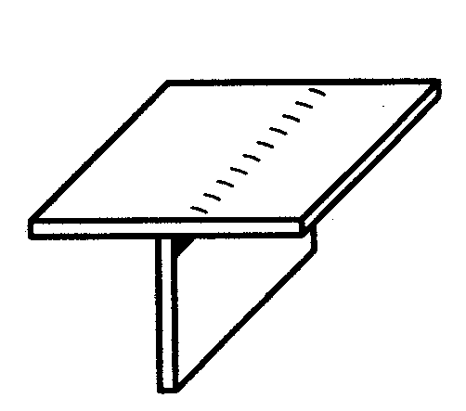

PA Нижнее PD Потолочное PB Нижнее
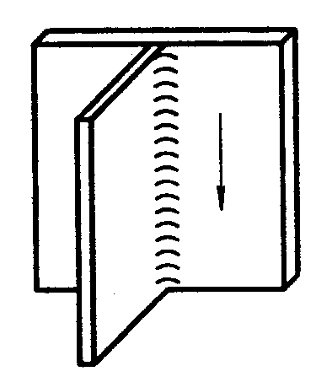
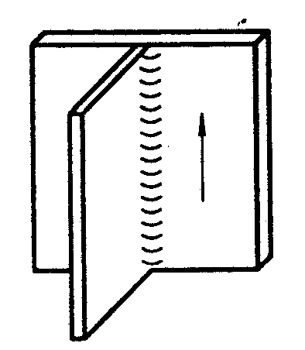
в «лодочку» тавровое тавровое

PG Вертикальное на спуск PF Вертикальное на подъем

б) Угловые швы

Продолжение приложения 1

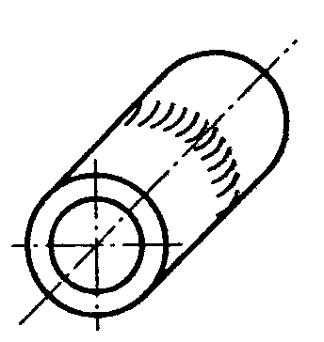
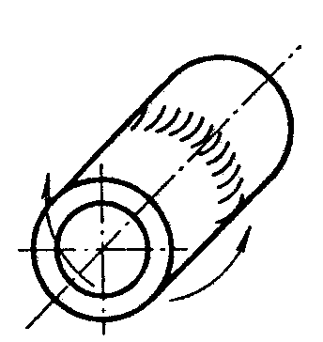
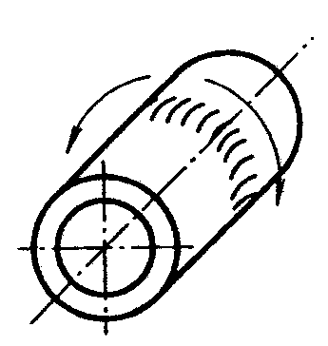
Труба поворотная Труба неповоротная Труба неповоротная
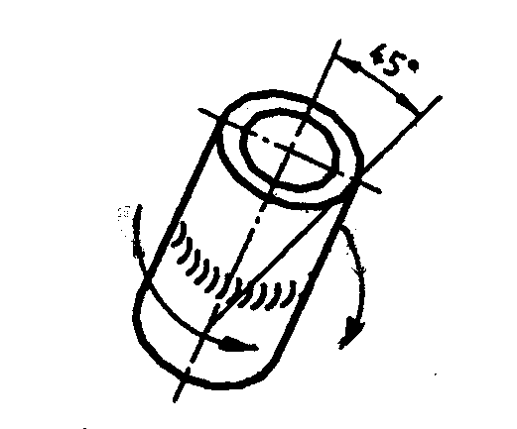
PA Ось горизонтальная PН Ось горизонтальная PJ Ось горизонтальная
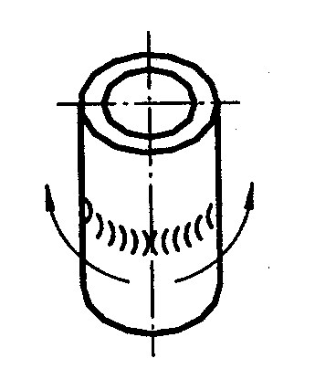
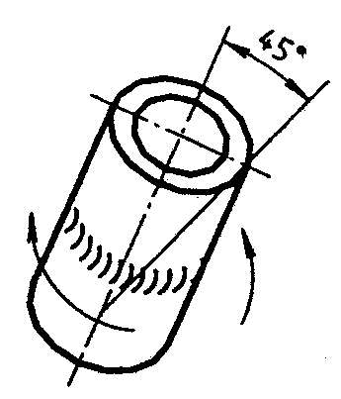
Шов нижний Шов вертикальный на подъем Шов вертикальный на спуск
Труба неповоротная Труба неповоротная Труба неповоротная
PC Ось вертикальная H-L045 Ось наклонная J-L045 Ось наклонная
Шов горизонтальный Шов на подъем Шов на спуск

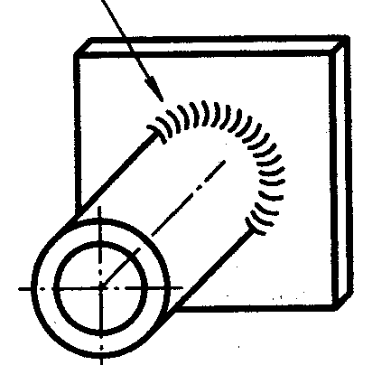
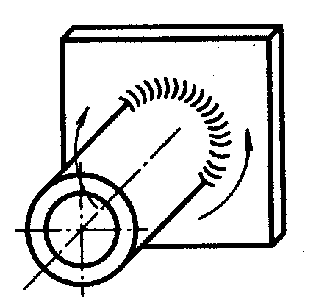
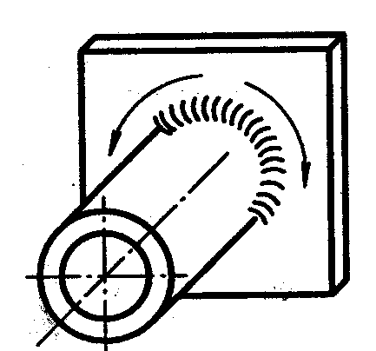
а) Стыковые швы
Труба поворотная Труба неповоротная Труба неповоротная
PB Ось горизонтальная PH Ось горизонтальная PJ Ось горизонтальная
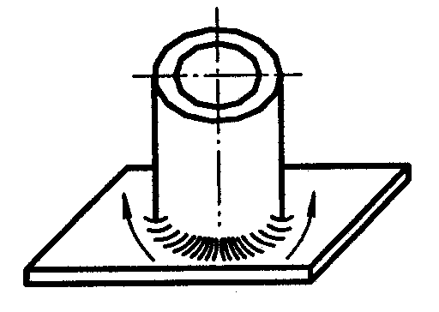
Шов тавровый Шов вертикальный на подъем Шов вертикальный на спуск
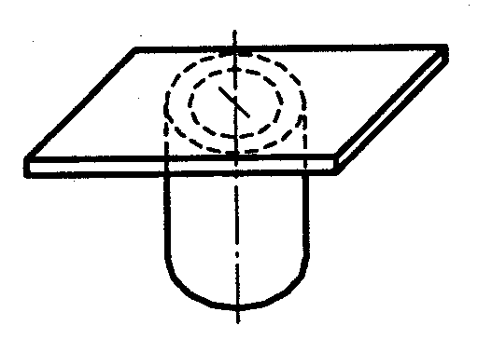
Труба неповоротная Труба неповоротная
PB Ось вертикальная PD Ось вертикальная
Шов тавровый нижний Шов тавровый потолочный

б) Угловые швы

8. Требования, предъявляемые (минимально необходимые) к уровню образования и стажу работы персонала, заявившегося на проведение сертификации

Категория персонала | Уровень образования | Документ, подтверждающий уровень образования | Стаж работы в области сварки
сварщик | среднее общее образование | аттестат о среднем образовании | не менее 2 лет

